说明：此“论文模板”由多篇文章修改拼接而成，内容有不连贯处，仅供制定论文写作体例格式参考。
论文题目要精炼，一般不超过20个字
社区居民适宜步行距离阈值研究
摘要内容应写出目的、方法、结果、结论，字数为300字左右，关键词5~8个，写明中图分类号。
王宁¹，杜豫川¹，张 三²
作者若来自不同单位请标示序号
（1.同济大学道路与交通工程教育部重点实验室，上海 201804；2.XX大学交通运输学院，江苏 南京 100000）
摘要：为研究社区居民适宜步行距离阈值，在上海市进行小区内RP(Revealed Preference)调查，通过询问居民前往某处目的地的出行方式，实际测量居民住处到目的地的距离，得出步行距离；然后在虹桥火车站进行可接受步行时间的调查。……结果表明，由可接受步行时间计算得到的极限步行距离阈值为1500m……
关键词：城市交通；步行距离阈值；RP调查；偏态分布；距离衰变函数
中图分类号：U491.1 文献标识码：A
Resident Walking Distance Threshold in Community
英文题目、作者姓名及其单位、摘要、关键词应与中文部分相对应，应避免出现拼写及语法错误
WANG Ning¹, DU Yu-chuan¹, ZHANG San²
- Key Laboratory of Road and Traffic Engineering, Ministry of Education, Tongji University, Shanghai 201804, China; 2. School of Traffic & Transportation, XX University, Nanjing 100000, China)
Abstract: The RP survey was conducted in districts of Shanghai to get the data of walking distance threshold, by asking residents’ trip mode to particular destination and measuring of the actual walking distance between the destination and shelter residents. Another questionnaire was carried out at Hongqiao Transportation Hub to get the acceptable walking time. …The results show that calculated through acceptable walking time, the limited walking distance is 1500 meters which could be used in overall design phase of urban planning…
Key words: urban traffic; walking distance threshold; RP survey; skewed distribution; distance decay equation
参考文献随文顺序引

0 引言
步行不仅被认为是一种出行方式，还被当作城市宜居性的反映[]。随着我国机动化进程的迅猛推进，对于步行设施的关注还存在很大的局限性[]，由于步行距离设计的不合理性，……
国内对于慢行交通中步行距离的研究涉及较少，彭群洁[]提出步行优势出行距离为0.8~1.5km以内，夏天[]在其硕士论文中指出在通勤、上学等其他出行中，步行交通承担着1~2km以内的出行。但是研究对相应步行距离的得出没有给出具体的调查计算方法。同时在一些研究中，步行时间也被用于代替步行距离[]，但是由于步行速度的差异性，会出现很大的估计误差。因此，需要同时考虑步行出行距离和时间。
……
引言是论文的重要组成部分，应是对作者进行的课题研究的调研和论证工作的概括和总结。在引言中应概述前人在该领域内所做的相关工作，在此基础上，指出本文所研究的工作与他人工作的异同及本论文的重点，并指出本论文期望在哪些方向上取得成果和突破。
基金项目必须写上项目编号。附上第一作者简介、联系电话、E-mail等。
1 调查简述
实际中很难对居民实际的步行出行距离进行很好的评测，因此本文进行了上海市小区内RP实际调查，寻求更为准确的居民步行出行适宜距离……
层次编号用阿拉伯数字，并以“1”“1.1”“1.1.1”形式编排。最多列3级标题，如有需要，每级标题下均可用（1）、（2）、（3）……划分层次
1.1 调查地区选取
考虑因素：在调查中固定出行端点的一端，即目的地，那么就需要另一端（该调查中为出行者在小区内的居住地址）能够有更多的距离选择……
1.1.1 调查地区XXXX
在模型影响因素为个时，公式被扩展为下列形式：
（1）
公式及数学符号一律用Mathtype公式编辑器编写，务必区分大、小写，正、斜体，上、下标。需要注意以下几点：
（1）变量的符号、一般函数符号或参数等用斜体；
（2）下标由文字转化来的说明性字符、各种常量等用正体；
（3）矩阵、矢量、张量符号用黑斜体；
（4）每个公式按出现的顺序用（1）、（2）、（3）……进行编号
1.2 总体路径通过能力
在正文中必须有与图、表相呼应的文字，且叙述应与图、表结果相符。图、表按照出现的顺序编号
标准站的计算选取如图1所示的广州地铁三号线市桥站为例：车站整体呈矩形，南北走向，A、B、C、D四个出入口分别在矩形四个角的位置，站厅中部两组进闸机、站厅两端两组出闸机对称分布。

插图随文给出。请用Visio、Excel或者Origin等绘图，图片要求清晰明了。本刊为黑白印刷，因此请勿用不同的颜色来进行区分。如果图中文字、数字等较多，导致图片缩小后清晰度降低，请作者将图片单独以jpg、bmp、gif等格式打包发送至系统中。
图1 市桥站平面图

先计算整体车站各断面的通过能力，即不区分进站和出站客流。总体路径节点通过能力如表1所示。
复合单位，请用乘式
表1 总体路径节点通过能力
序号 | 路径 | 通过能力/（人· h⁻¹） | 通过能力排序
1 | S1：出入口 | 57600 | 1
2 | S2：通道 | 12800 | 4
3 | S3：闸机（含进出闸机） | 46200 | 2
4 | S4：站厅至站台 | 38400 | 3
使用三线表，可加横辅线
2 碎石化路面结构力学响应
……
图13、图14分别为不同碎石化层模量条件下土基顶面压应变与加铺层路表弯沉。从图13、图14中可见，碎石化层模量对土基顶面压应变及加铺层路表弯沉均有一定的影响（尤其是碎石化层模量较小时），但当碎石化层模量大于500MPa以后，这种影响开始减小；碎石化层基层模量越大，则土基顶面压应变及加铺层路表弯沉越小。
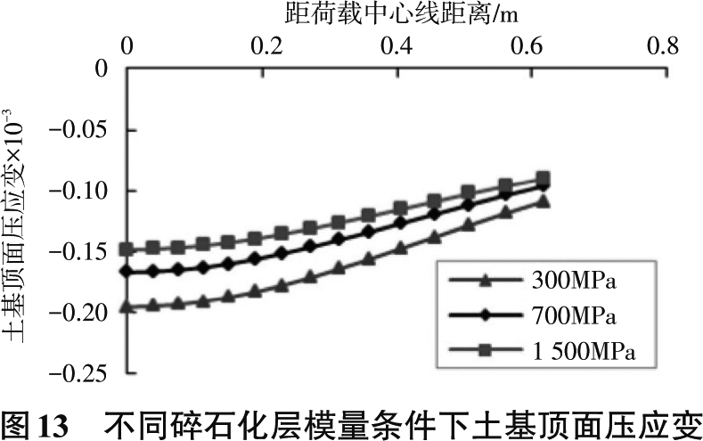
横纵坐标目，通常由量和单位符号组成，采用“量/单位”的形式，直角坐标的函数图只画坐标，不画其他边框；坐标刻度方向朝图内，等间距，去掉过密的刻度线
图中数据线应由线型表示，尽量不以颜色和数据标记样式表示。

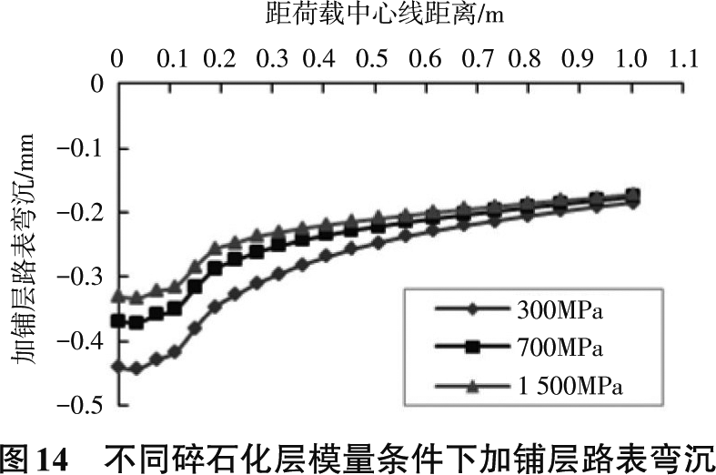
……
4 结语
通过交通指路标志传递给交通参与者的交通信息可以不同，但满足需求、易于理解是设计城市道路交叉口指路标志时都应当重点关注的。本文选取部分国家（中国、美国、日本及英国）和部分地区（北京、上海、武汉及南京）的城市道路交叉口指路标志，分析不同版面形式的特点，如标志传递信息的种类和方式，梳理出了一些标志版面设计理念，包括确定标志的主要服务对象、确定标志传递的交通信息和确定标志传递信息的方式，在提高道路交通服务水平方面发挥了积极作用。未来在实验条件允许的情况下，可结合提出的理念，设计出较为合理的标志版面，并进行实地视认实验，以验证理念的科学性。
结语是论文的点睛之笔，是对论文所研究内容的一个概括总结。在结语中，应指出本论文的独创性结果及存在的问题，并指出进一步的研究方向，方便他人在此基础上做进一步的研究工作。
凡引用他人研究成果的，应作为参考文献按在正文中出现的先后次序列于文后，并在正文中对应位置以上角标形式标注其序号。参考文献应尽量引用最新成果，以10条以上为宜。文献著录格式遵循《中国学术期刊(光盘版)技术规范》（CAJ-CD B/T 1-2006）。中外作者姓名一律“姓前名后”，名字部分应缩写，后不加缩写点。署名超过3个时，只著录前3个加“等”或“et al”。

参考文献

[?] Zacharias J. Pedestrian Behavior and Perception in Urban Walking Environments[J]. Journal of Planning Literature, 2001, 16(3): 3-18.
[?]Deng Y L, Guo X C, Mao Y, et al. Building the Walkable City in China: Challenges and Plannings[C]// 91st Annual Meeting of the Transportation Research Board. Washington D. C.: Transportation Research Board, 2012: 1-26.
[?] 彭群洁. 城市新区道路慢行交通系统规划研究[D]. 武汉：武汉理工大学，2013.
[?] 夏天. 城市区域慢行交通系统化研究[D]. 北京：北京交通大学，2011.
[?] Colabianchi N, Dowda M, Pfeiffer K A, et al. Towards an Understanding of Salient Neighborhood Boundaries: Adolescent Reports of an Easy Walking Distance and Convenient Driving Distance[J]. The International Journal of Behavioral Nutriton and Physical Activity, 2007(4): 66. [6] 姚祖康. 公路设计手册——路面[M]. 北京：人民交通出版社，2006. ……

